**计算机程序设计基础（C++)**

**实验报告**

专业班级： 软件工程2402

学 号： 8209240226

姓 名： 王仕汪

**实验报告成绩：**

|  |  |  |  |  |  |  |
| --- | --- | --- | --- | --- | --- | --- |
| **实验** | **实验一** | **实验二** | **实验三** | **实验四** | **实验五** | **总评** |
| **成绩** |  |  |  |  |  |  |

**批阅教师：**

**实验一、实验环境与简单程序设计**

**一、实验目的**

1、掌握集成开发环境，掌握C++程序的基本要素以及完整的C++程序开发过程。

2、掌握基本数据类型、运算符和表达式的使用。理解隐式转换和强制转换，理解数据超过该数据类型

表示范围时的溢出。掌握不同数据之间的混合算术运算中数据类型的转换。

3、变量的定义与常量的使用。

4、输入、输出的实现。

5、编译信息的理解与错误的修改。

6、简单程序的设计。

**二、实验内容**

熟悉C++编程环境，可以使用VS；对已经能熟练掌握C++开发环境的同学，可

以跳过本部分内容）

**1.编辑输入下列程序，找出下面代码的错误并改正：**

#include<iostream>

using namespace std;

int main()

{

Int i = k + 1;

cout << i++ << endl;

int i = 1;

cout << i++ << endl;

cout << "Welcome to C++"<<endl;

return 0;

}

**2.求圆锥的体积：要求键盘输入圆锥底的半径、锥高，使用标识符常量定义圆周率。**

(1)创建一个控制台项目

(2)在文件中输入程序内容，存盘

(3)编译、连接、运行；观察结果

**3**.**通过下面程序验证你所使用系统上运行的C++编译器中每个基本数据类型的长度。**

#include<iostream>

using namespace std;

int main()

{

cout << "char length:" << sizeof(char) << endl;

cout << "int length:" << sizeof(int) << endl;

}

**4.观察下面程序的执行结果。**

#include <iostream>

#include <iomanip>

using namespace std;

int main()

unsigned int testUnint=65534;//oxfffe

cout << "output in unsigned int 1 type:"" << testUnint<< end;//<<oct;

cout << "output in char type:!" << static_ cast<char>(testUnint)<< endl;

cout << "output in short type:" << static_ cast<short>(testUnint)<< endl;//为什么结果为-2?:

cout << "output in int type:" << static_ cast<int>. (testUnint)<< endl;

cout << "output in double type:"<< static cast<double>(testUnint)<< endl;

cout << "output in double type:" <<setprecision(4)<< static_ cast<double>(testUnint)<< endl;

cout << "output in Hex unsigned int type:" <<hex<< testUnint<< endl; //16进制输出

system("pause");

return 0;

**自己编程测试一下将testUnint按8进制输出<<oct;je_将一个实数转换成int,观察结果。**

**5.编程，输入华氏温度，将其转换为摄氏温度后输出（保留两位小数）。**

**三、算法分析，程序结果**

1. #include<iostream>

using namespace std;

int main()

{

int k = 1;

int i =k + 1;

cout << i++ << endl;

i = 1;

cout << i++ << endl;

cout << "Welcome to C++" << endl;

return 0;

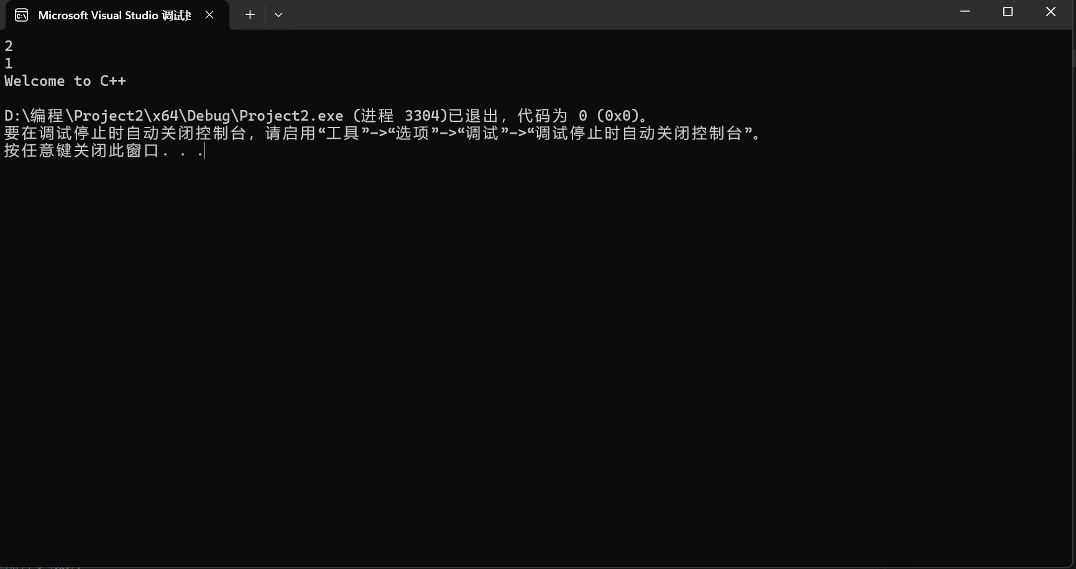

2. #include<iostream>

using namespace std;

int main()

{

const double n = 3.14159;

int a, b;

double v;

cout << "输入圆锥的半径和高" << endl;

cin >> a >> b;

v = n * a * a * b / 3;

cout << "圆锥的体积v=" << v << endl;

return 0;

}

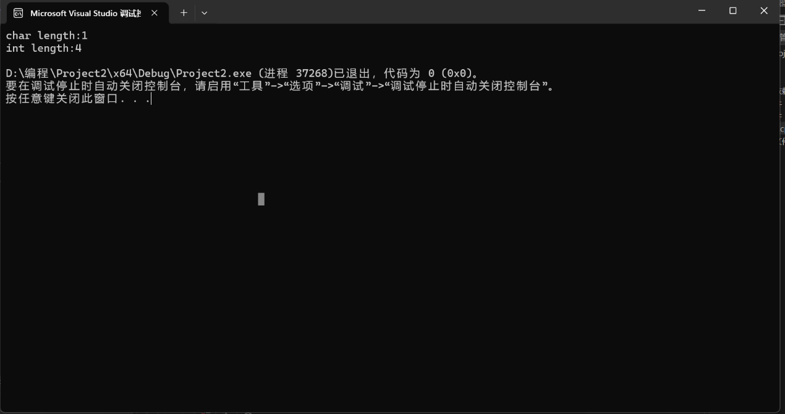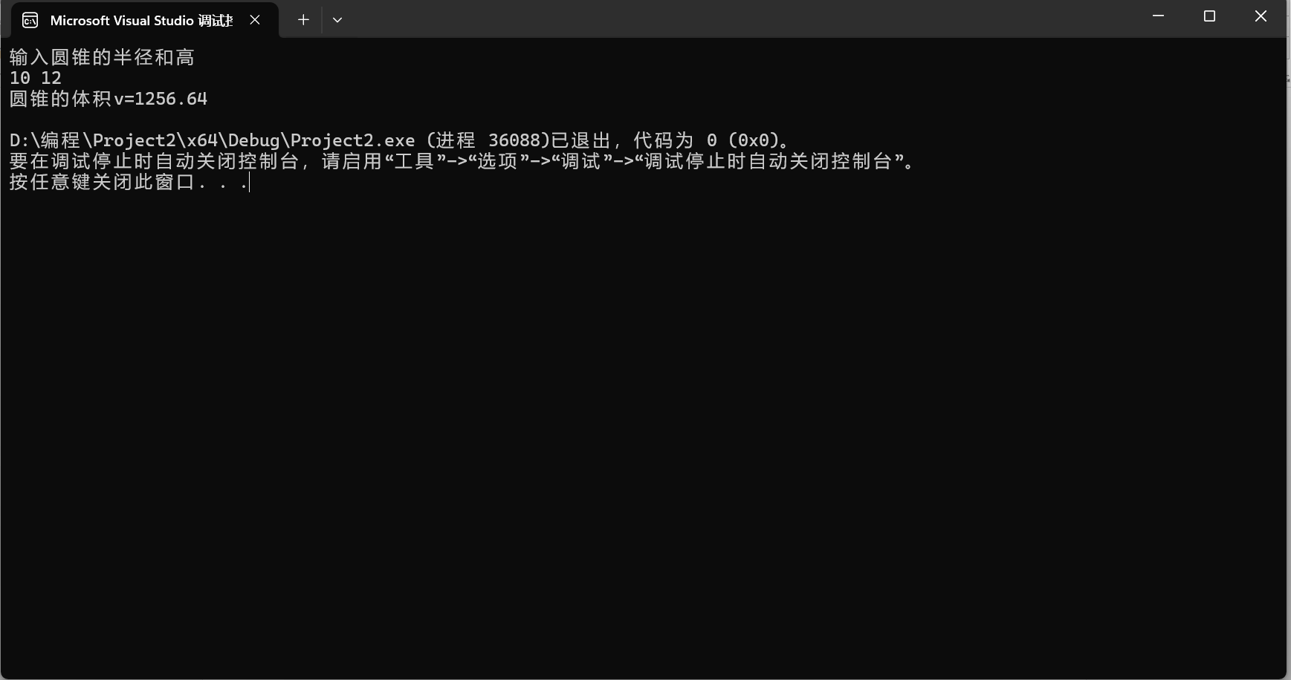3. .

4. #include <iostream>

#include <iomanip>

using namespace std;

int main()

{

unsigned int testUnint = 65534;//oxfffe

cout << "output in unsigned int 1 type:" << testUnint<<endl;//<<oct;

cout << "output in char type:!" << static_cast<char>(testUnint) << endl;

cout << "output in short type:" << static_cast<short>(testUnint) << endl;

cout << "output in int type:" << static_cast<int> (testUnint) << endl;

cout << "output in double type:" << static_cast<double>(testUnint) << endl;

cout << "output in double type:" << setprecision(4) << static_cast<double>(testUnint) << endl;

cout << "output in Hex unsigned int type:" << hex << testUnint << endl; //16进制输出

cout << "output in Oct unsigned int type:" << oct << testUnint << endl;

cout <<"输出int型"<< int(testUnint) << endl;

system("pause");

return 0;

}

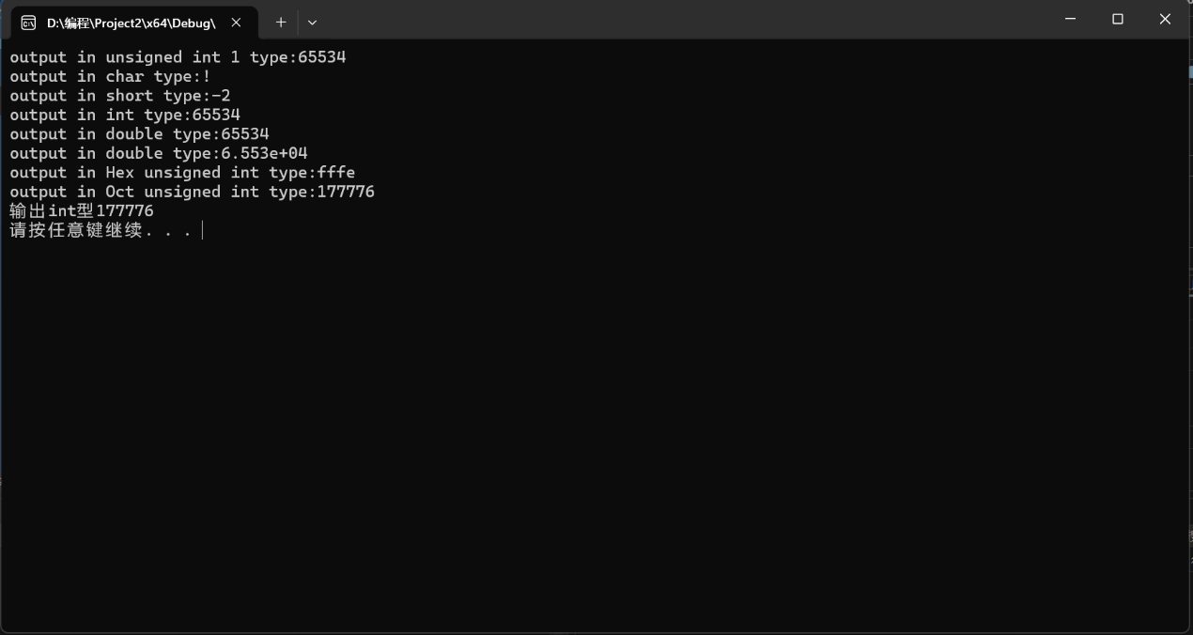

5. #include <iostream>

#include <iomanip>

using namespace std;

int main()

{

double c, f;//定义华氏度c和摄氏度f

cout << "输入华氏温度c" << endl;

cin >> c;

f = (c - 32) * 5 / 9;

cout<<fixed<< setprecision(2) << "输出摄氏温度f=" << f << endl;

return 0;

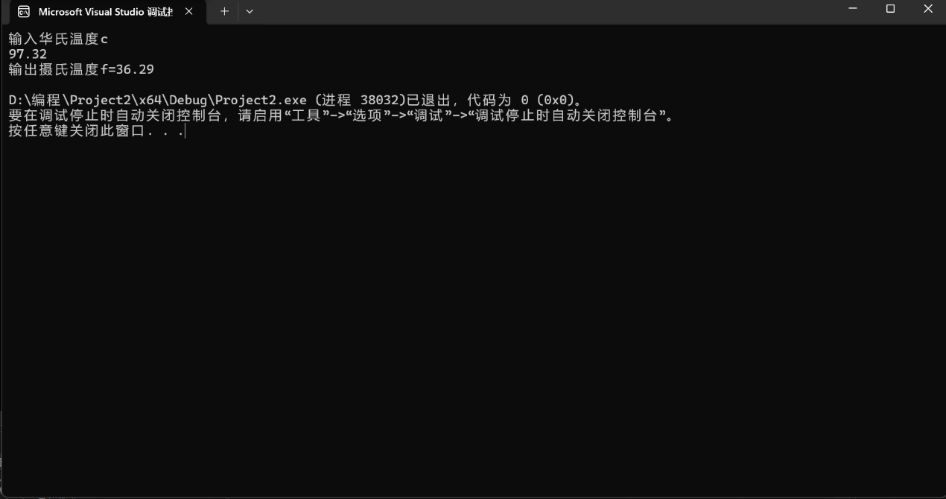}

**四、遇到的问题与解决方法**

**保留两位小数不会，上网寻找解决方法**

**五、体会**

**要勤加练习，还是不熟悉代码**

**实验二、数据结构**

**一、实验目的**

1、学习与掌握逻辑运算与逻辑表达式。

2、熟练掌握if、switch、while、do-while，for语句的语法结构与执行过程。

3、掌握选择、循环程序的设计方法

**二、实验内容**

1、输入一个字符，如果为小写，转换为大写输出，否则，输出其后继字符的ASCII码值。

2、输入x计算表达式的值：

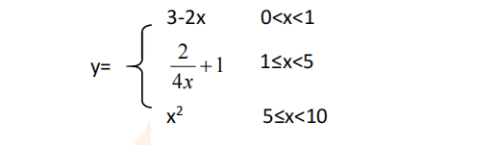

分别输入 0.2, 1, 5 , 0,观察输出结果。

1. 输入三角形的三条边，求周长，并判断该三角形是否为等腰三角形（提示：要三边是否可以构成三角形）。

4、 完成计算器程序，实现（+ - * / %）运算。考虑除数为 0 与运算符非法的情况。

5、输入一行字符，分别统计出其中英文字母、空格、数字字符和其它字符的个数。

提示：从键盘上读入一个字符给变量 c，判断 c 是属于哪种字符并计数，循环读入下个字符，直到回车换行字符'\n'为止。

cin，scanf（）都不能读入空格以及‘\n’字符，查找资料解决输入这两个字符的方法。

（这个题训练大家自主学习能力以及如何获取新知识、探索解决未知问题的能力。）

6、编写一个程序：从键盘上输入两个正整数，求 a 和 b 的最大公约数与最小公倍数。

7、使用循环结构输出下列图形：

*

**

***

****

*****

8、从键盘输入 a，用迭代法求 a 的平方根 x= *a* 。求平方根的迭代公式为：

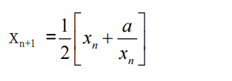

要求精确到|xn+1 - xn|<10 -5。

提示：迭代法是把 xn代入迭代公式右边，计算出 xn+1来，然后把 xn+1 作为新的 xn ，计算出新的 xn+1，如此重复，直到|xn+1 - xn|<10 -5 时，xn+1 为所求的平方根。可以把 a 作为 xn 的初始值。

思考：（1）如果输入 a 为负，在运行时会出现什么情况? 修改程序使之能处理任何的 a 值。

(2）能否|xn+1 -xn|<10 -10或更小? 为什么? 请试一下。

9、苹果每个 0.8 元，第一天买 2 个，第二天开始，每天买前天的 2 倍，直到购买的苹果数不超过100的最大值，求每天平均花多少钱。

**三、算法分析，程序结果**

**1.** #include <iostream>

using namespace std;

int main()

{

char c;

cout << "请输入字母" << endl;

cin >> c;

if (c >= 'a' && c <= 'z')

{

cout << char(c - 32) << endl;

}

else

{

cout << int(c) << endl;

}

return 0;

}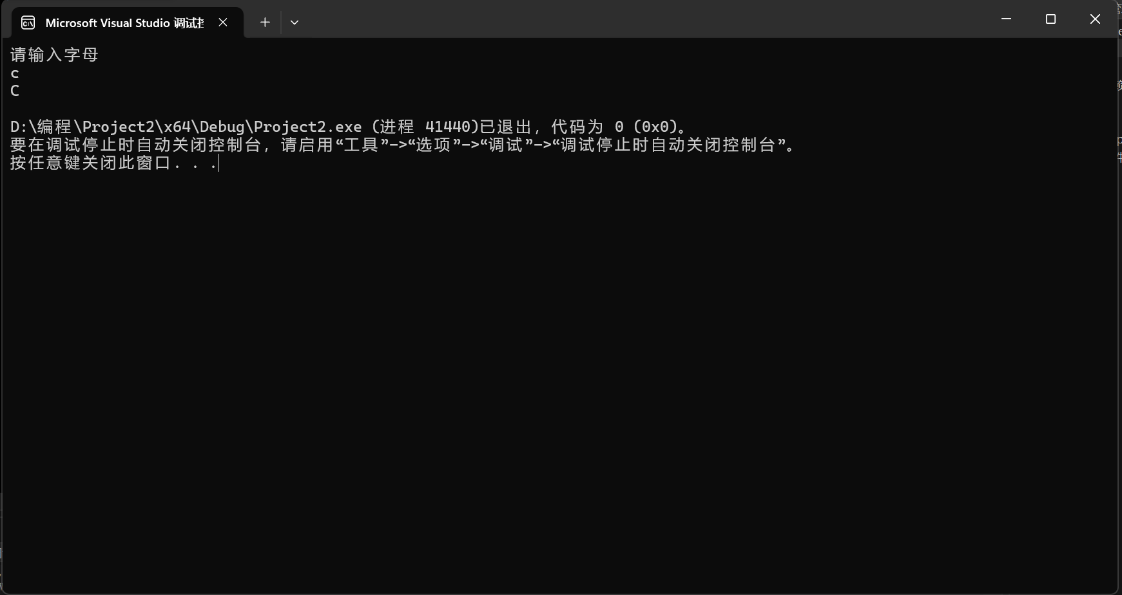

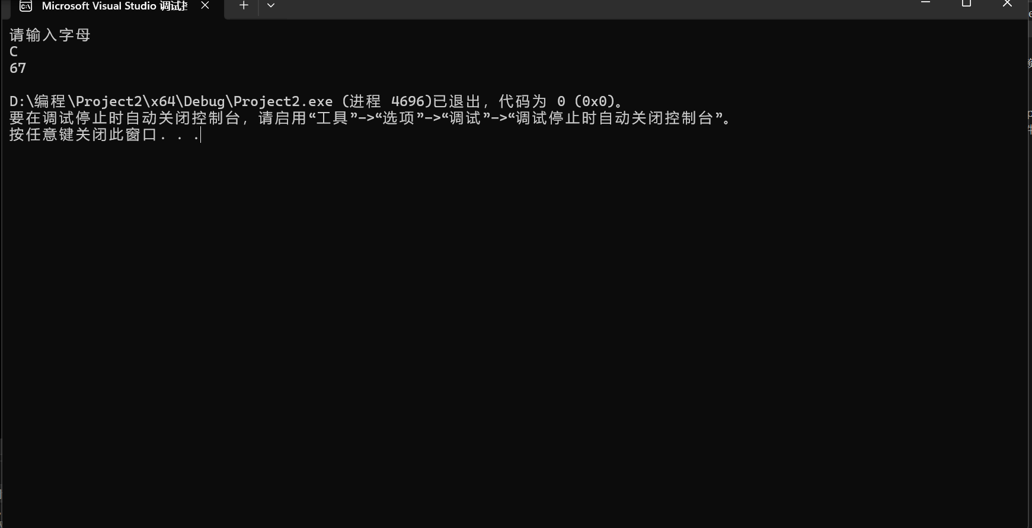

2. #include <iostream>

using namespace std;

int main()

{

double x, y;

cout << "请输入x" << endl;

cin >> x;

if (0 < x&&x < 5)

{

if (0 < x&&x < 1)

{

y = 3 - 2*x;

cout << y << endl;

}

else

{

y = 2 / (4 * x) + 1;

cout << y << endl;

}

}

else if(5<=x&&x<=10)

{

y = x * x;

cout << y << endl;

}

else

{

cout << "x不在定义域范围内" << endl;

}

return 0;

}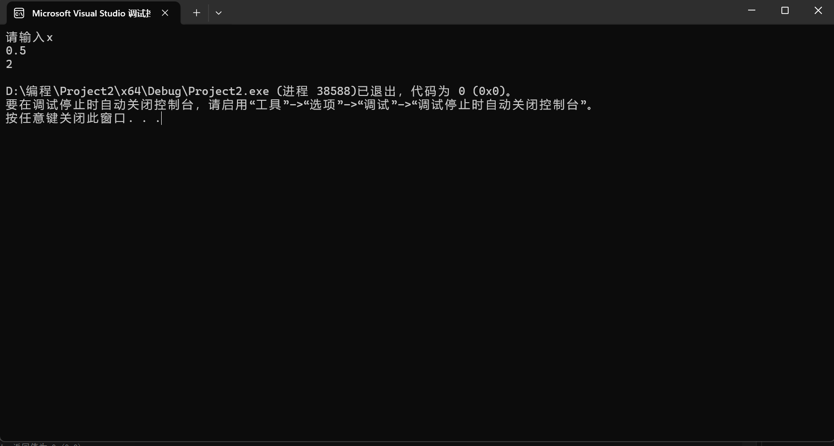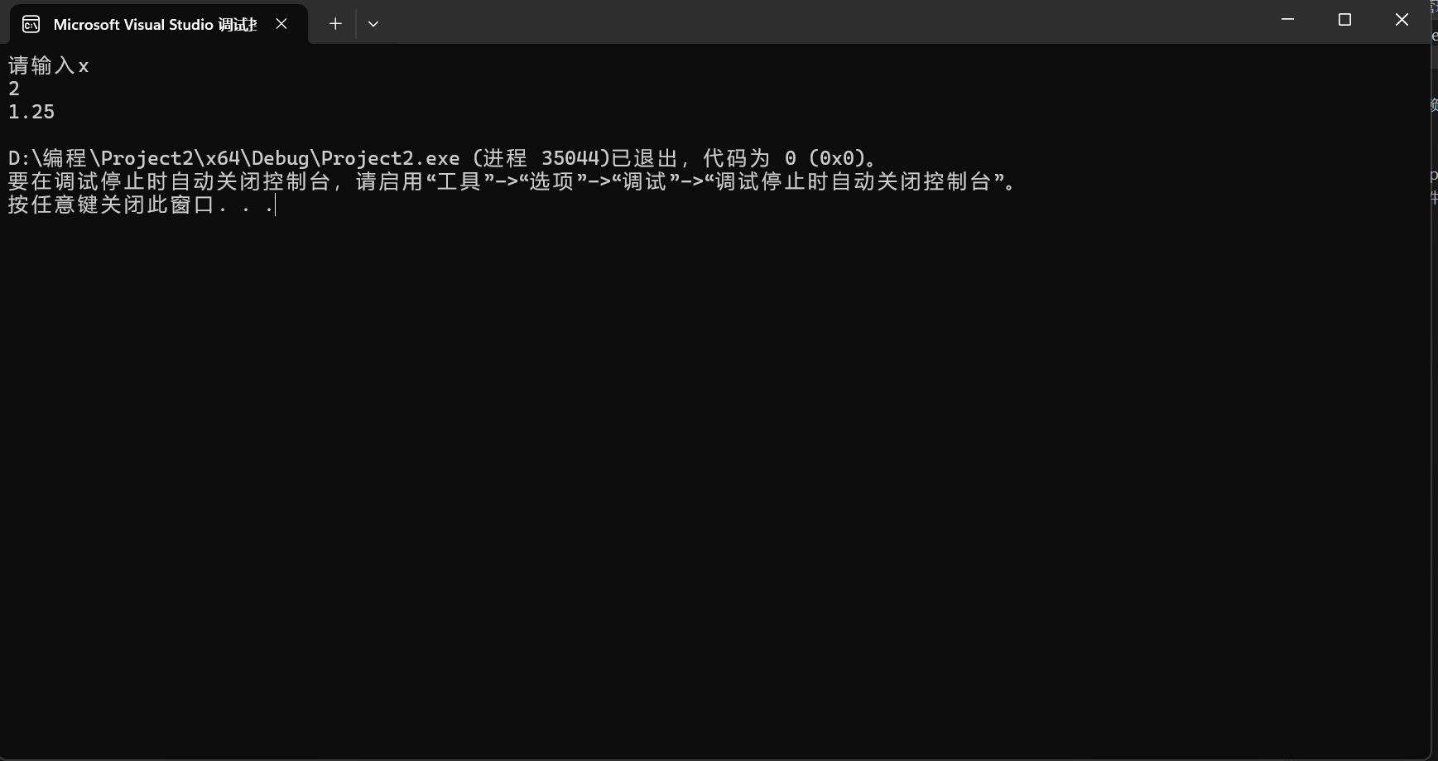

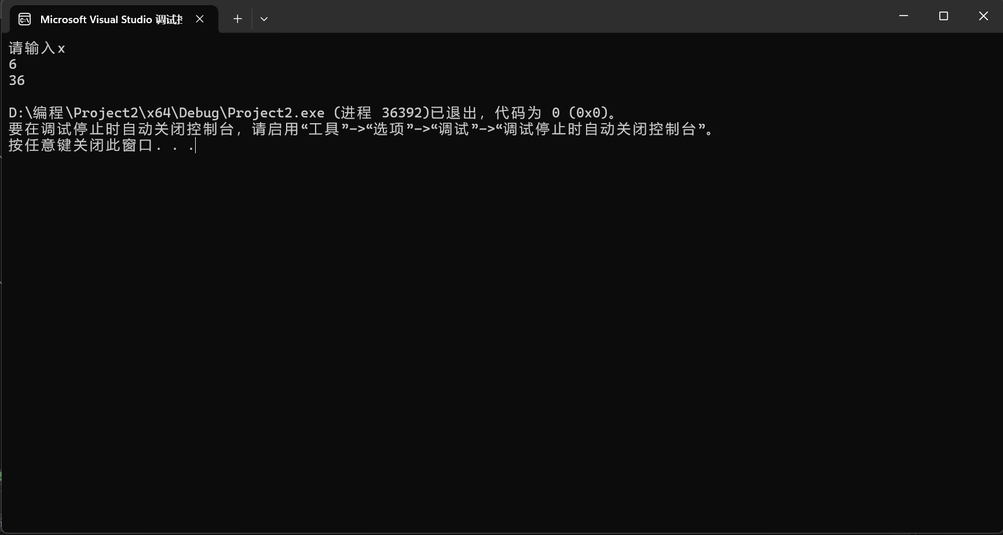

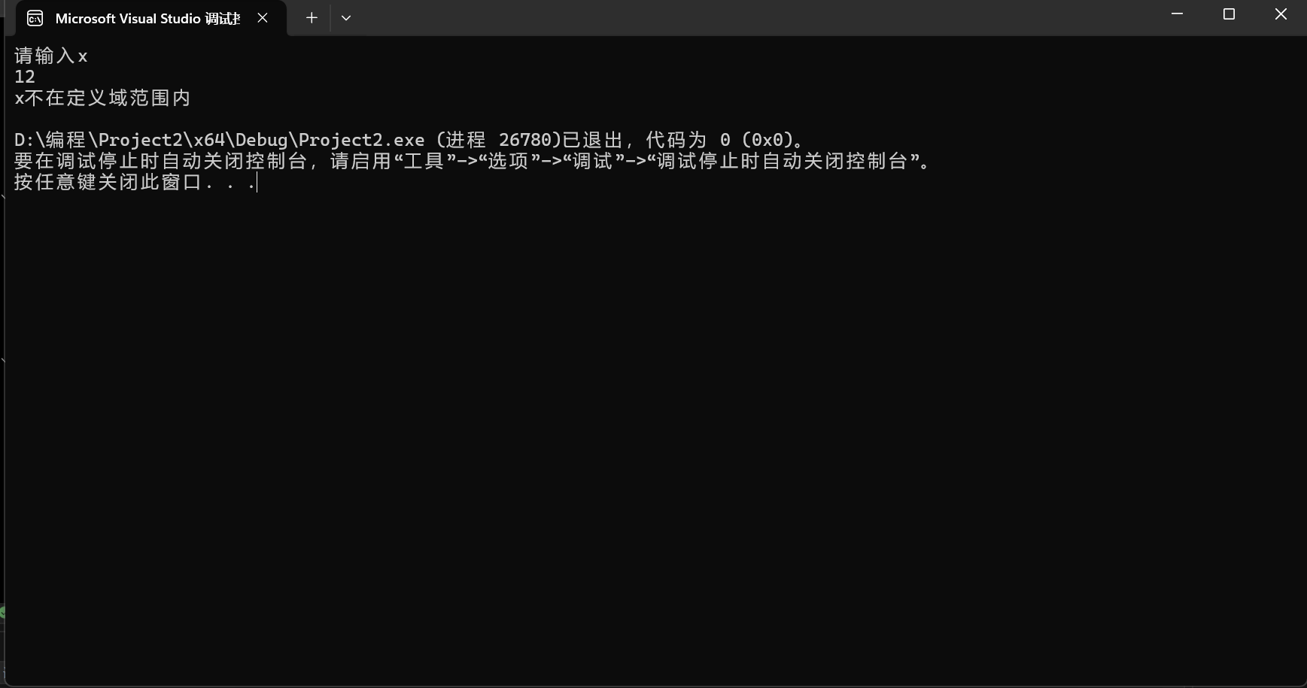

3. #include <iostream>

using namespace std;

int main()

{

double a, b, c, s;

cout << "请输入边长a，b，c" << endl;

cin >> a >> b >> c;

if (a + b > c && a + c > b && b + c > a)

{

s = a + b + c;

cout << "三角形周长为s=" << s << endl;

if (a == b || a == c || b == c)

{

cout << "这是等腰三角形" << endl;

}

else

{

cout << "这不是等腰三角形" << endl;

}

}

else

{

cout << "您输入的边长不能构成三角形" << endl;

}

return 0;

}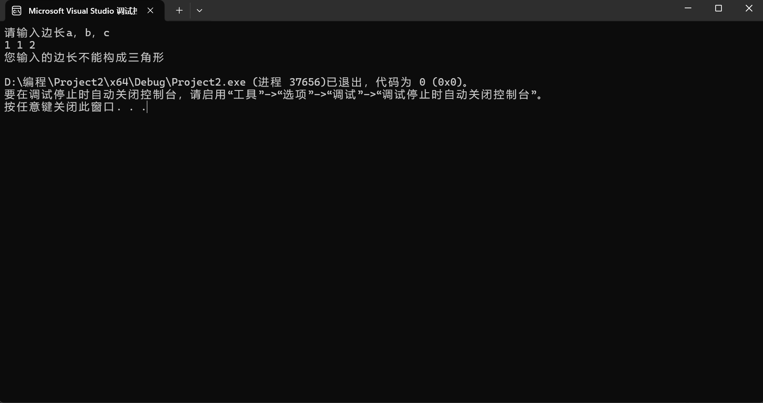

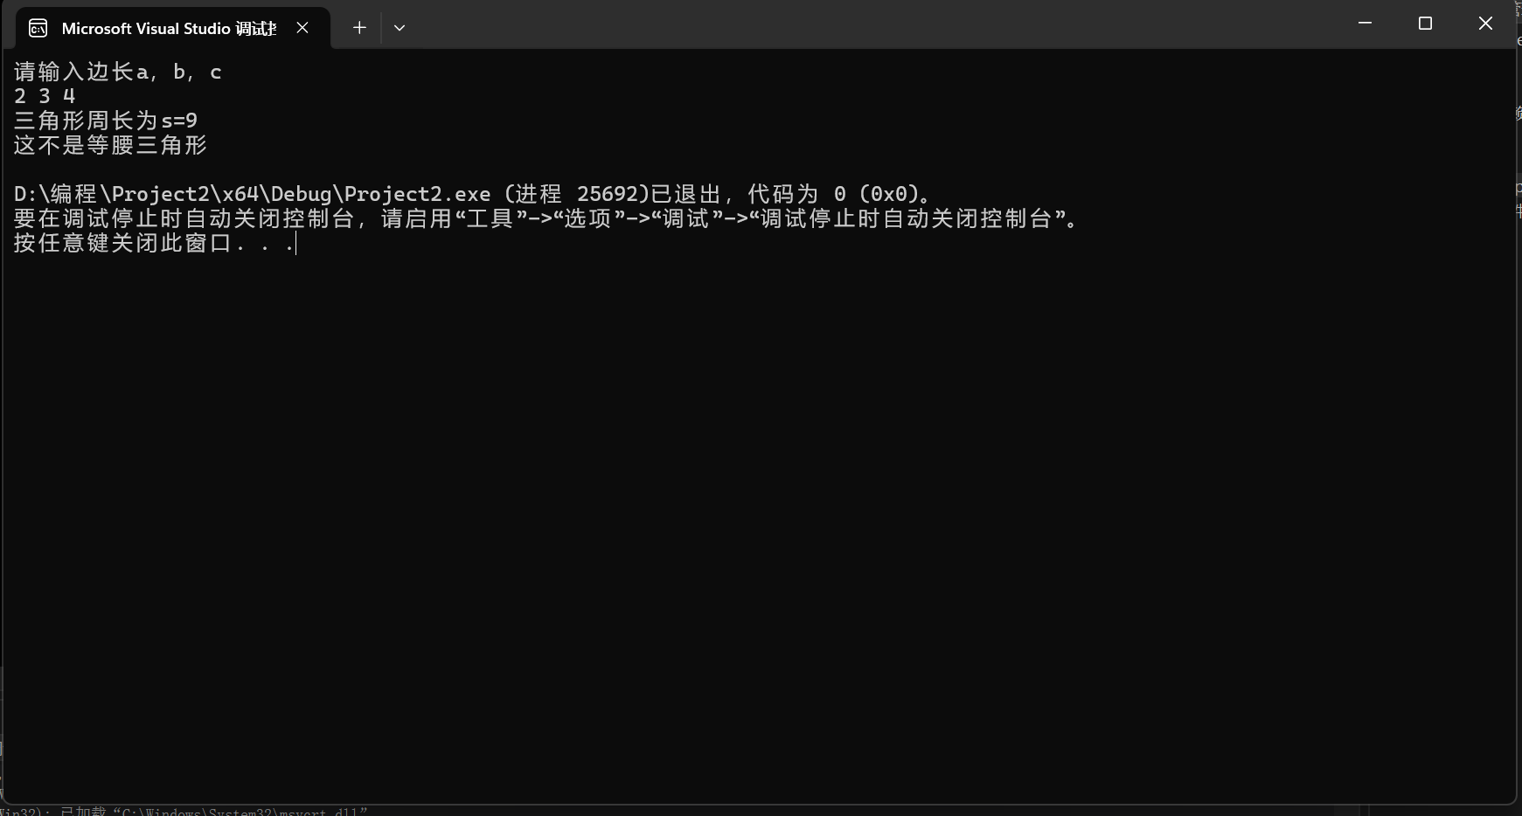

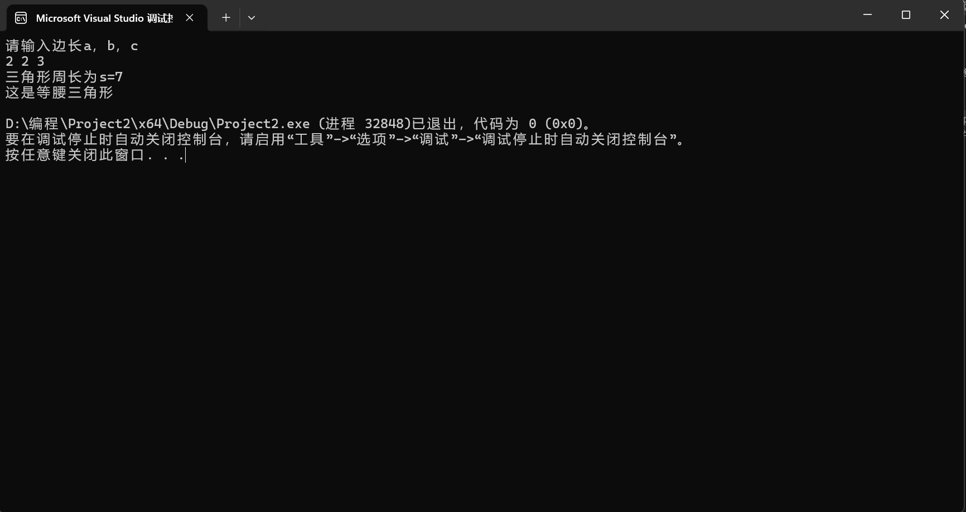

4. #include <iostream>

using namespace std;

int main()

{

double a, b, c;

char z;

cout << "请输入a和b两个数" << endl;

cin >> a >> b;

cout << "请输入运算符" << endl;

cin >> z;

switch (z)

{

case '+':

c = a + b;

cout << c << endl;

break;

case '-':

c = a - b;

cout << c << endl;

break;

case '/':

if (b == 0)

{

cout << "被除数为0无法计算" << endl;

}

else

{

c = a / b;

cout << c << endl;

}

break;

case'*':

c = a * b;

cout << c << endl;

break;

case'&':

c = a * b;

cout << c << endl;

break;

default:

cout << "此为非法运算" << endl;

}

return 0;

}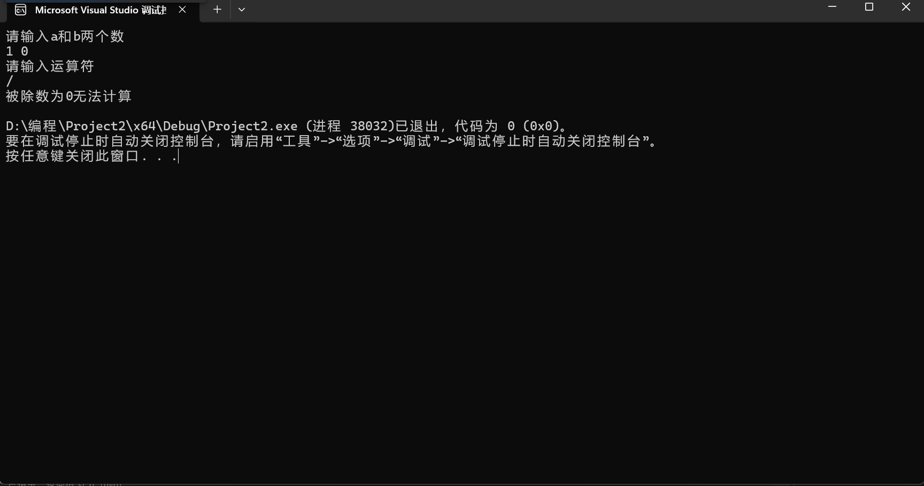

5. #include <iostream>

#include<string>

using namespace std;

int main()

{

string str;

int l, k, s, q;

cout << "请输入一行字符" << endl;

getline(cin, str);

l = 0;

k = 0;

s = 0;

q = 0;

for (char c : str)

{

if ((c >= 'A' && c <= 'Z') || (c >= 'a' && c <= 'z'))

{

l++;

}

else if (c == ' ')

{

k++;

}

else if (c >= '0' && c <= '9')

{

s++;

}

else

{

q++;

}

}

cout << "英文字母个数为" << l << endl;

cout << "空格个数为" << k << endl;

cout << "数字个数为" << s << endl;

cout << "其他字符个数为" << q << endl;

return 0;

}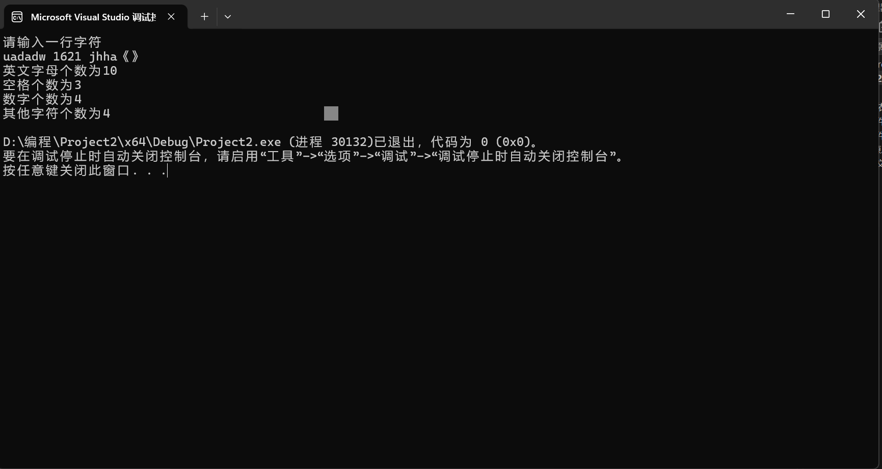

6. #include <iostream>

using namespace std;

int gcd(int a, int b)

{

while (b != 0)

{

int temp = b;

b = a % b;

a = temp;

}

return a;

}

int main()

{

int a, b;

cout << "请输入两个正整数: ";

cin >> a >> b;

int c = gcd(a, b);

int d = (a * b) / gcd(a, b);

cout << "最大公约数: " << c << endl;

cout << "最小公倍数: " << d << endl;

return 0;

} 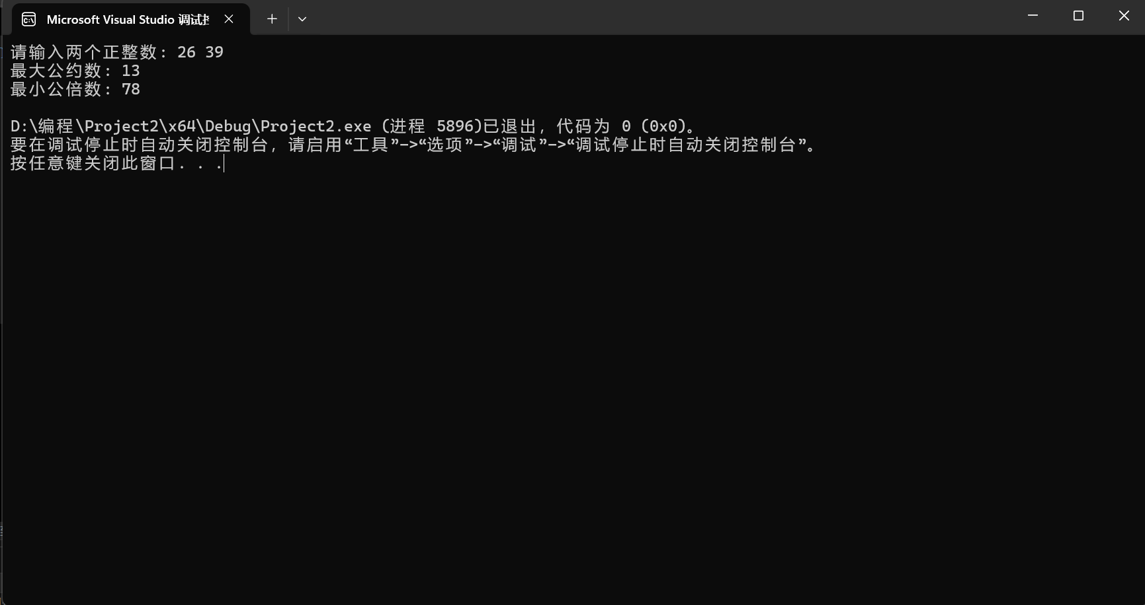

7. #include <iostream>

using namespace std;

int main()

{

for (int i = 0; i < 5; i++)

{

for (int j = 0; j <= i; j++)

{

cout << "*";

}

cout << endl;

}

return 0;

} 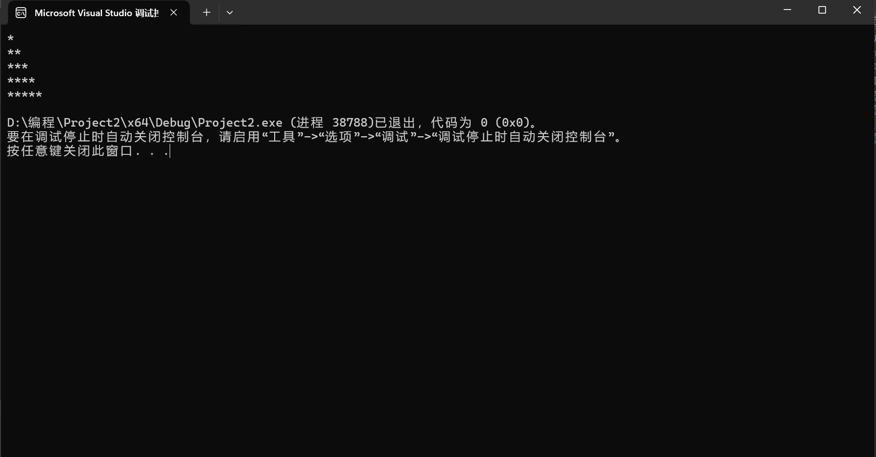

8. #include <iostream>

#include <cmath>

using namespace std;

int main()

{

double a, x, b;

cout << "请输入一个正数 a: ";

cin >> a;

if (a < 0) {

cout << "输入的数字必须是正数！" << endl;

return 1;

}

x = a;

b = 1e-5;

while (1)

{

double d = 0.5 * (x + a / x);

if (fabs(d - x) < b)

{

x = d;

break;

}

x = d;

}

cout << "平方根为" << x << endl;

return 0;

}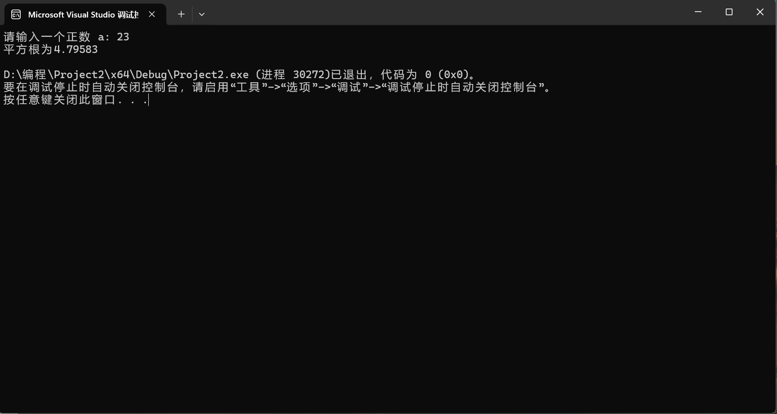

9. #include <iostream>

using namespace std;

int main()

{

int a = 2;

int sum = 0;

int day = 0;

int money = 0;

while (a <= 100)

{

sum += a;

a *= 2;

day++;

}

money = sum * 0.8;

int v = sum / day;

cout << "每天平均花" << v << "元" << endl;

return 0;

} 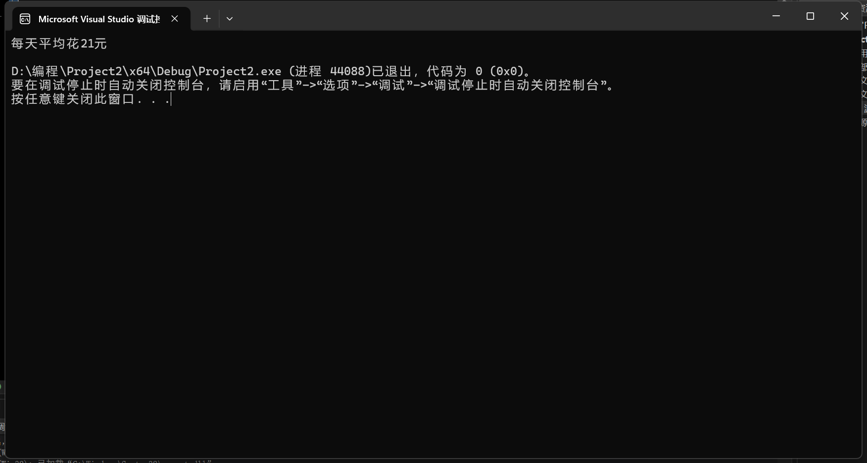

**四、遇到的问题与解决方法**

**遇见了新的函数，如getline函数，需要添加头文件<string>才能调用**

**五、体会**

**要多积累编程经验，进行练习加快编程速度。**